APÉNDICE T1
RESULTADOS DE INSPECCIÓN Y EVALUACIÓN DE EL TANQUE DE DE ALMACENAMIENTO SECUNDARIO “N”
INFORMACIÓN GENERAL

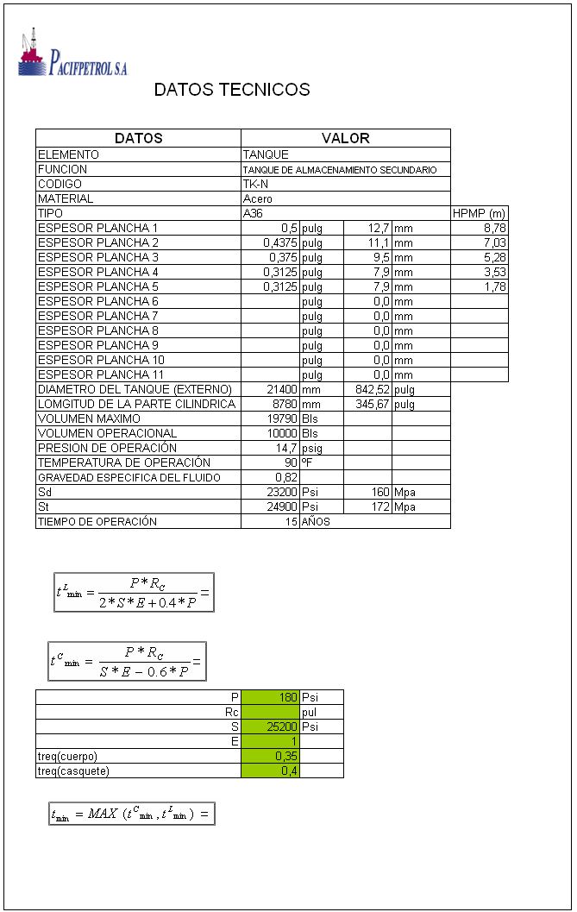

APÉNDICE T2
RESULTADOS DE INSPECCIÓN Y EVALUACIÓN DE EL TANQUE DE DE ALMACENAMIENTO SECUNDARIO “N”

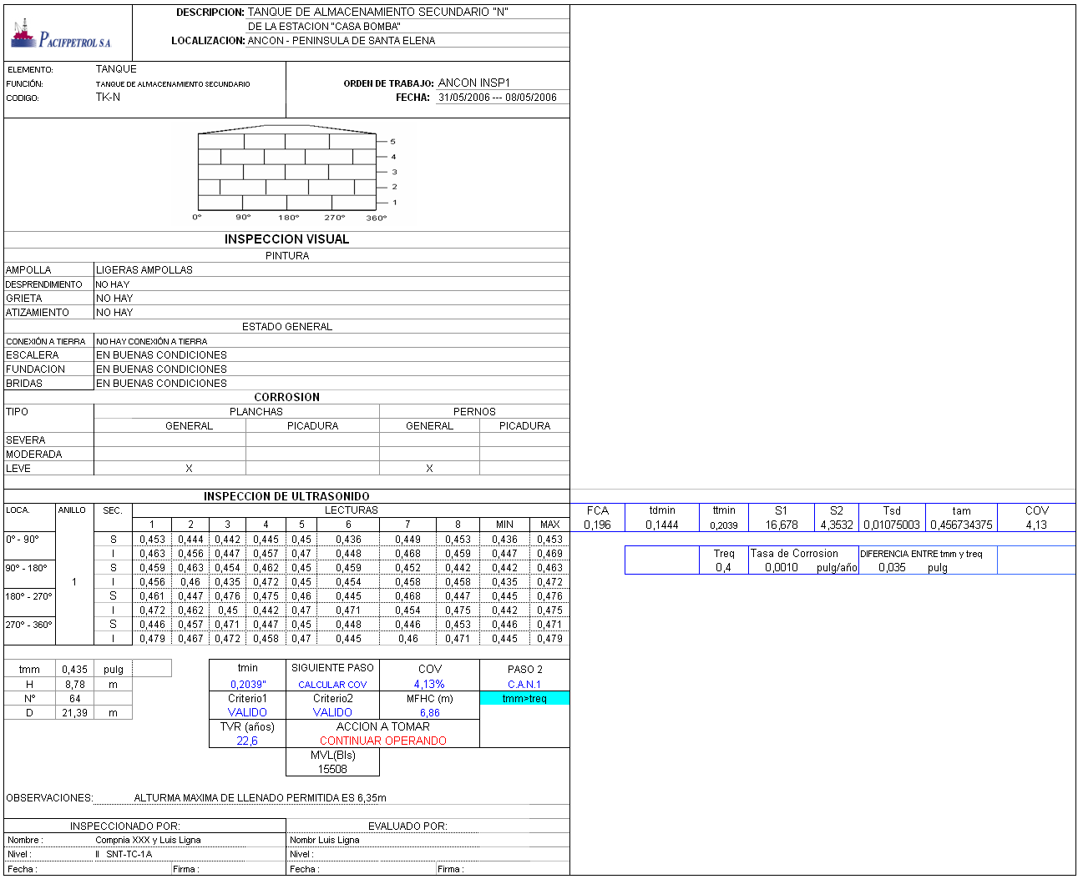
APÉNDICE T3
RESULTADOS DE INSPECCIÓN Y EVALUACIÓN DE EL TANQUE DE DE ALMACENAMIENTO SECUNDARIO “N”

